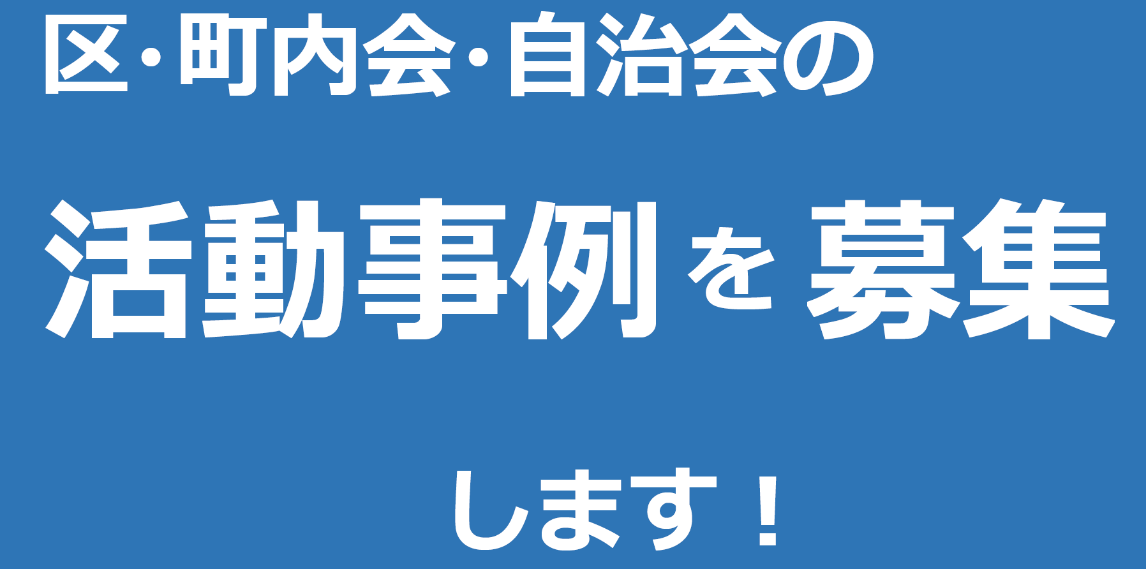
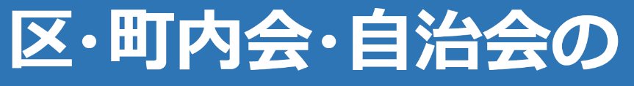
自 慢 の 地 域 活 動 を 教 え て く だ さ い ！

お祭り
町内パトロール
たとえば・・・
○子どもから高齢者まで参加した多世代交流イベントを新しく開催！
○地域で独自のクリーン大作戦を実施！
○地域の安全のため、町内パトロール隊を結成！
○新会員の加入のために、町内会独自のチラシ・ポスターを作成！
○新役員への引継ぎを円滑に進めるためのマニュアル集を作成！ など
○他にはない特色のある活動も大募集！！
募集詳細

１ 募集する地域活動の要件
今年度行った区・町内会・自治会の活動
２ 応募方法
記入例を参考に、活動事例記入シートに
必要事項を記入して事務局までご提出ください。また、活動の
様子がわかる写真の画像データを２、３枚分ご用意ください。
３ 募集締切
活動を行った年の12月末日まで

※活動事例記入シートの内容について聞き取り等させていただくことが
あります。
※活動事例は「活動事例集」として、冊子での配布と市ホームページへ
の掲載を予定しています。
※応募数等によっては、活動事例集に掲載できない場合がありますの
で、予めご了承ください。
※記事を掲載した団体に、地域づくり推進大会における活動事例発表を
依頼する場合があります。
【お問い合わせ】春日井市区長町内会長連合会事務局（春日井市市民生活課内）
電話：0568-85-6617 FAX：0568-84-8731
Eメール：seikatsu@city.kasugai.lg.jp

